附件 3

“电子营业执照”小程序查询操作流程

一、微信或支付宝中搜索“电子营业执照”，打开“电子营业执照”小程序。
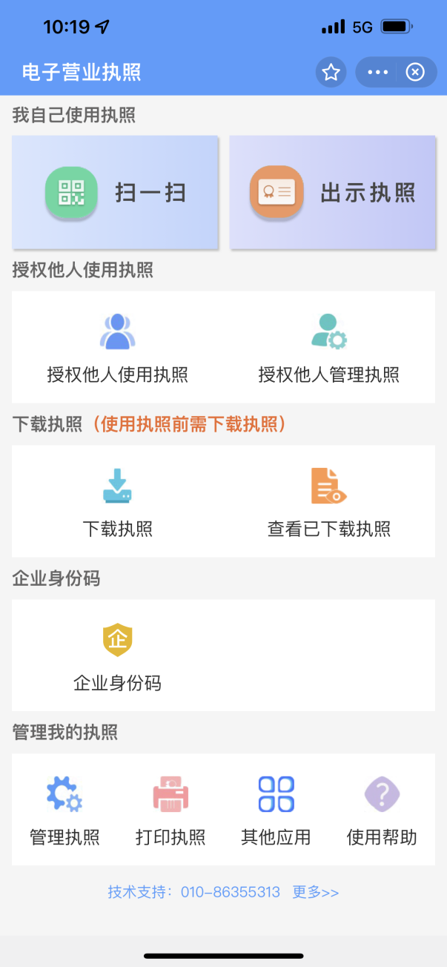

二、点击小程序右下角的“其他应用”，进入“其他应用”界面。

三、点击“投资任职情况查询”，进入实名验证界面，根据提示输入个人姓名、身份证号码、电话号码。
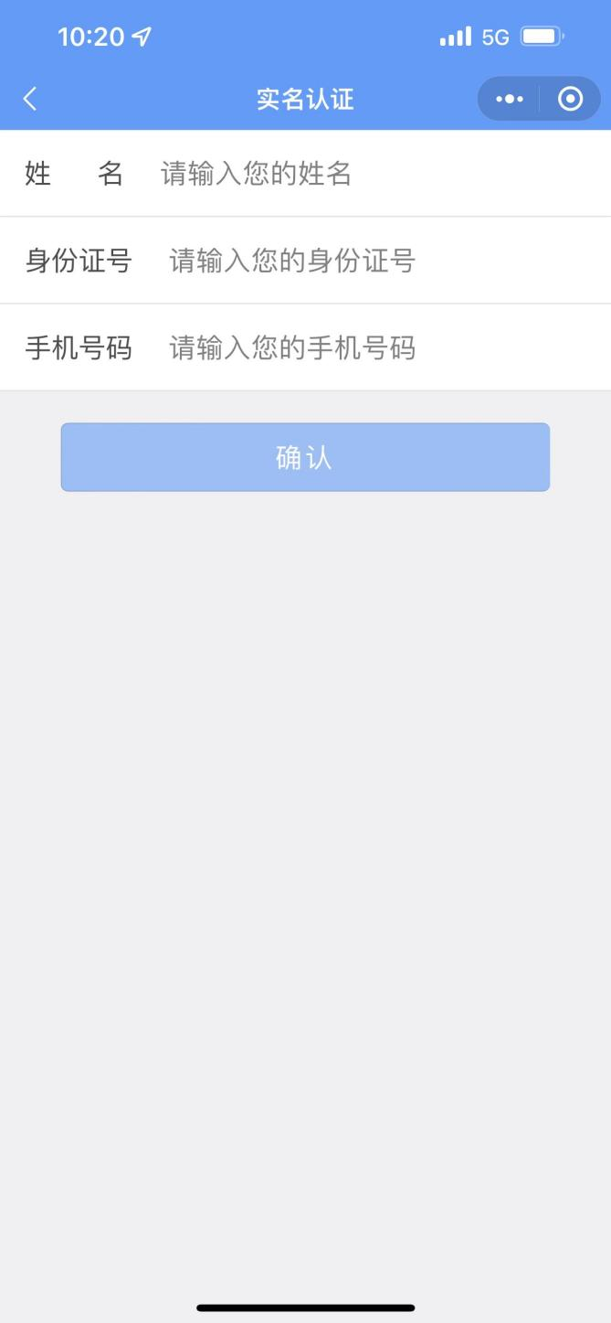

四、列入相关实名信息后，进行人脸识别认证身份信息。
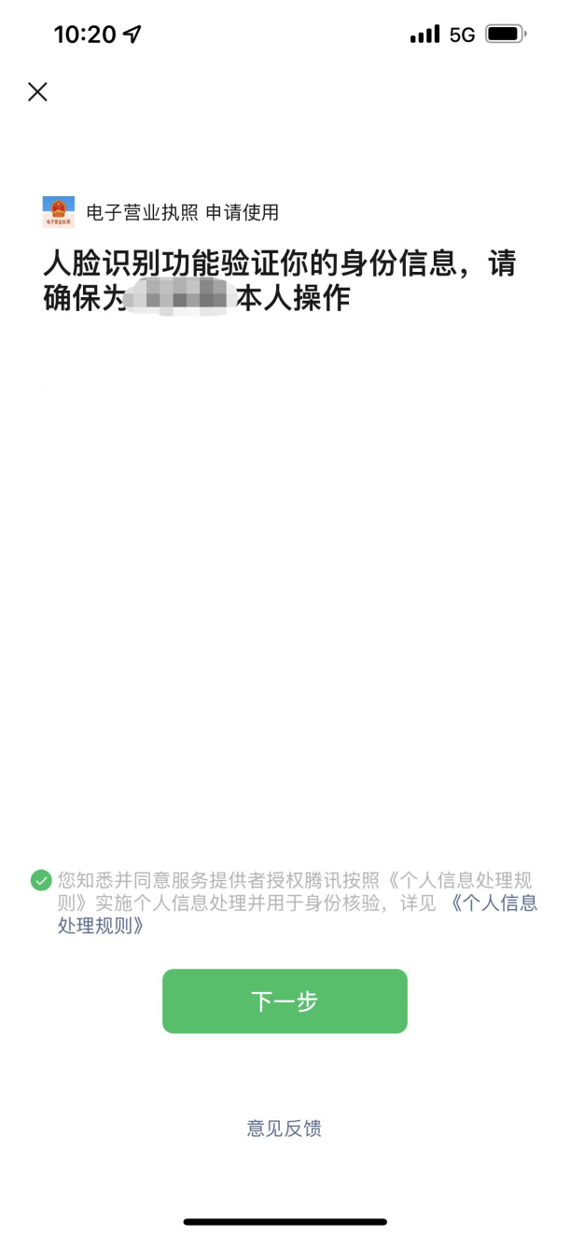

五、实名完成后，即可查询投资任职信息，生成《投资任职情况查询报告》。
